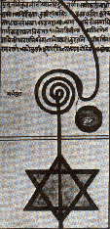 | חכמה מאין  בטאון החברה היונגיאנית  הישראלית החדשה  סתו 2012 מס' 7  הספר האדום של יונג
הבטים אמנותיים וסימבוליים בציורי 'הספר האדום'

רות נצר

"הפרט שמחוצה לנו המביא אותנו אל עצמנו,
שהיה כאן לפנינו, שידע שנבוא, ורואה מעבר לנו."
(אדריאן ריץ'. [ריץ' אדריאן. 2002. עשרים ואחד שירי אהבה. מתוך: דם הוא רעל קדוש. תרגום גיורא לשם. הוצאת קשב. ] 2002:51)
למאמר המורחב: לחץ כאן

מבוא

רוח העקרון של הסינכרוניסיטי, שיונג היטיב לנסח בעבורנו, היא זו שמשכה בחוטי ההתרחשויות, וכך ארע שחודשים אחדים אחרי התערוכה שבה הוצג בניו-יורק הספר האדום של יונג (סוף 2009), התקיימה בקיץ 2010 באיטליה תערוכה של פליני, שכללה ציורים שצייר בעקבות חלומותיו . בתערוכה הוצג ספר החלומות המקורי של פליני, בו צייר במשך שלושה עשורים את כל החלומות שחלם, בעצתו של האנליטיקן היונגיאני שלו, ארנסט בנהארד. זה ספר גדול מאד, עם ציורים בצבעי מים או גואש, והוא ספר אישי מאד, שמראה את תהליך יצירת הדימויים שלו ועיבודם. פליני התאמן כמו מוסיקאי, ביצירת רפרטואר איקונוגרפי של דימויים שבהם יוכל להשתמש בעתיד.
סם סטרדוזה, אוצר התערוכה [בנקיר אריאלה. 2010. פליני של הרוחות. מתוך: גלריה. עתון 'הארץ'. עמ' 2.] כותב: "הוא התעניין בשאלות שהציג יונג, כי אלה היו אותן שאלות שהוא שאל: הוא ניסה להבין מה אנחנו יכולים לקבל מהחלומות שלנו, איך אפשר להשתמש בכך כהשראה... הוא היה צריך להבין את עצמו ולהבין מה מתוך הספור הפרטי שלו יכול להיות דימוי אוניברסלי".
ההבדל הוא שפליני השתמש בתמונות החלום ליצירת דימויים קולנועיים כלל אנושיים, ארכיטיפיים. למשל דימויי הנשים השופעות, גדולות ורכות, מלאות השדיים. במלים אחרות, פליני עסק בכוח החוויתי של הדימויים ואיפשר לדימויים להתגלם בכל ממשותם החזותית בקולנוע. אני משערת שעל ידי העיבוד הקולנועי הוא התמודד עם תכנים שונים וביניהם, דימויי האשה הגדולה, כדי שלא ללכת לאיבוד בתוכה. בעוד שיונג, בנוסף לתובנות האישיות שקיבל, הבין שיש כאן משהו אוניברסלי והשתמש בדימויים התמונתיים שראה וצייר, כדי להבין את הנפש הכלל אנושית, כדי ליצור מושגים ותאוריה ודיאלוג מודע עם הדימויים.

יונג כאמן

היצירתיות בכלל, והיצירתיות האמנותית בפרט, בתפישה היונגיאנית, אינה סובלימציה של יצרים, כפי שפרויד חשב, אלא היא כוח אוטונומי שטמון בגרעין העצמי ותובע את מימושו אצל מי שנחן בכוח יוצר אמנותי, כהגשמת העצמי האמיתי. יונג אומר ש"לגבי האמן היצירה משמשת לאיחוד הניגודים שבתוכו. כתוצאה מכך להשגת אינטגרציה באישיותו... בתמונות רבות מספור שואף הוא לתפוס סוכן פנימי זה, אך ורק כדי לגלות בסופו של דבר, כי לעולם הוא בלתי ידוע וזר, והוא התשתית הנסתרת של הנפש" [Jung Carl Gustav . 1970. Four Archetypes .in C.W. 9 . N Y; Princeton University Bollingen Series p. 41. ] .
יצירת האמנות מהווה מיכל לתוכו מוארקים הכוחות הלא-מודעים. כך הנפש מוכלת על ידי היצירה. המיכל היצירתי מאפשר את תהליכי ההתהוות בנפש, את מסע הגבור שנאבק עם חמרי הלא-מודע, את האלכימיה של הרס ובניה מחדש, ואת הרגרסיה לצורך פרוגרסיה.
האמנות משמשת גם כשעיר לעזאזאל, כשלתוכה זורקים חלקים בלתי רצויים שכביכול מסולקים אל היצירה. אבל היצירה מאפשרת גם את השבת חלקי הנפש שאבדו על ידי ביטוים ביצירה, ואת האינטגרציה בין הבטי הנפש השונים. כאלה הן המנדלות ( ראו בהמשך), שיונג מצייר, שמשיבות את שלמות הנפש שאבדה.
ציוריו של יונג בטאו את משמעויות היצירה האלה בעבורו. ציוריו גם בטאו עבורו את המבוך שתעה בו. את מהלך החיפוש אחר הדרך, ואת יצירת השלמות הסופית, שאליה נפשו חתרה.

בחוג אנשיו של יונג היו אנשים שהיו להם פנטזיות ערות וזרם דימויים שפע מהם, והם ציירו אותם (למשל, טוני וולף), כנראה במידה רבה בהשפעת יונג . יונג הציג את ספרו בקליניקה והראה למטופלים ועודד גם אותם להכנס לפנטזיה פעילה, לצייר את הדמיון הפעיל ולנהל דיאלוג איתו.
אחד מהם – ריקלין – הציג את עבודותיו בתערוכות דאדא. יונג יכל להציג את עבודותיו, אבל הוא התייחס למדע ולאמנות כמשרתים את הרוח היוצרת שרק אותה יש לשרת. לתפיסתו, האמנות משרתת את הרוח, את העצמי, ולא את האדם, כלומר, את האגו. זו למעשה התשובה הנכונה לשאלה שפרסיפל [נצר רות. 2004. מסע אל העצמי. פרק ט"ז. מודן.] התבקש לענות עליה – את מי משרת הגביע.
נשאלת שאלה האם באמת יונג לא היה אמן מלכתחילה במהותו? יונג סרב לכנות עצמו אמן ולהציג בתערוכות את ציוריו. הוא ויתר ביודעין על זהוי עצמו כאמן. בכיוון האמנותי הוא ראה את פיתוי האנימה (דמות יצוג של היסוד הנשי בנפש, שהיה לו דיאלוג איתה) שמבטאת קול פנימי של פנים נשמתו, שקוראת לו לראות עצמו אמן. הוא ויתר כדי להיות נאמן לאמת הפנימית שלו, כדי שיוכל להתמסר לכל מה שבא מתוכו, באופן הכי אוטנטי. הוא ראה בזה פיתוי של "תועלתנות וחשיבות עצמית" [ יונג קרל גוסטאב. 1993. זכרונות מחשבות חלומות. תרגום מיכה אנקורי. תל-אביב: רמות. עמ' 186] . אני משערת שרצה לשמור על עצמו שלא להתפתות ליופי האסתטי ולדחף הפרסונה של יוקרה. על יקל הדבר בעינינו, שכן הוא באמת היה בעל כשרון אמנותי.
היכולת להרפות מפיתוי הפרסונה ומתגמולי העולם החיצוני מצויה בעיקר אצל אמנים בגיל השלישי, שכבר הגיעו להשגים בעולם ובשלות של נאמנות לעצמם, וכבר פחות חשוב להם מה יגידו עליהם, והם יכולים להתמסר לאמת הפנימית שלהם. אולם יונג היה בשנות הארבעים שלו, בשלב שתגמולי העולם החיצוני חשובים. והויתור שלו נבע מכך שהבין שעליו להשקיע את משאביו פנימה כדי לרפא את עצמו, ומתוך נאמנות לאינדיבידואציה שלו. בכך נראה לי שיונג יצר את הפתח להבחנה בין אמנות לעצמה, לבין יצירה שהיא ריפוי באמנות. מכאן התפתח התחום של טפול באמנות.

סגנון הציור והשפעות

שמדסני, שכותב את פרק ההסבר לספר האדום, אומר שה'ליבר נובוס' לא היה בשום אופן פעולה אידיוסינקרטית ( שאינה תואמת את תודעת האגו) ומיוחדת במינה, ולא תוצר של פסיכוזה, אלא הוא היה תוצר אינטראקציה בין נסיונות אמנותיים ופסיכולוגיים שרבים מאותה תקופה עסקו בהם. ואמנם ליונג היה עניין רב באמנות. הוא ביקר במוזיאונים. הוא גם טייל בעולם וביקר ובמוזיאונים של תקופות עתיקות, ואין ספק שספג השפעות רבות.
העיטורים הדקורטיביים בציוריו מזכירים אמנות עתיקה הודית. סינית. קלטית, איסלמית, פרבוסלבית ואף אצטקית, וכמובן אמנות נוצרית של ימי הביניים. לכל אלה נוסיף השפעות של אמנות בת זמנו (סימבוליסטים, סוריאליסטים, האקספרסיוניסטים, הפוביסטים, והארנובו.). יש בציוריו שילוב של השפעת אמנויות רבות שהותכו יחד ליצירה יחודית משלו. אני סבורה שכמו שהלא מודע הקולקטיבי פתוח לתרבויות רבות, והושפע מכולן וגם מזין את כולן, כך גם האמנות יונקת מלא-מודע אמנותי קולקטיבי שהוא שילוב רב-תרבותי, ובכך יש ביטוי לעובדה שהאמנות היא כלל אנושית במהותה. נוכל לומר אפוא שכפי מגדירים היום את קיומם של לא-מודע קולקטיבי חברתי ופוליטי, כך ניתן להגדיר גם לא-מודע קולקטיבי אמנותי. כמו כן נראה לי שאפשר לזהות גם לא-מודע אמנותי-תרבותי שיחודי לכל תרבות. כי יש לנו מנעד פנימי של כלל אופני היצירה וההבעה של התרבות שלנו שמפעיל אותנו מבלי דעת והוא יוצר את האינטר-טקסטואליות ביצירה.

דווקא בגלל ריבוי השפעות אפשריות בציורי הספר האדום, נראה לי שהאמת הסיגנונית של יונג באה ממקום שטרם הובחן לאיפיון תרבותי מסוים, מהשכבות הראשוניות של לא-מודע אמנותי קולקטיבי, מדרכי העיצוב היצירתיים של הלא-מודע הקולקטיבי, שכולל בו את הפוטנציאל של הכל. הוא נמשך אל הראשוני כי גם חומרי הגלם החזיוניים שהתקיפו אותו היו ראשוניים ובלתי מובחנים בראשיתם.
יתכן שיונג משתמש בכל ציוריו בדפוסי ציור קדומים כדי לבטא את ההבט העתיק של התנסותו. כמו שהיה נהוג בתקופות קדומות לציין את שם הכותב בשם פסבדונים קדום ( פסוידו-אפיגרפיה), של איש רוח ידוע, (לכן 'ספר יצירה', ספר תורת הסוד היהודי, מהמאה הראשונה לספירה, כנראה, יוחס לאברהם אבינו, והזוהר יוחס לרשב"י) כדי לומר בזה שלא האגו של הכותב עשה זאת אלא הוא היה רק הצינור ללא מודע הקולקטיבי שהוא עתיק בנפש. כפי שביהדות האל נקרא עתיק יומין. זה כמו לומר – לא אני המצייר אלא משהו עתיק מצייר מתוכי. כמו שיונה וולך כתבה – "צפור מה את מזמרת / מישהו אחר מזמר מגרונך" (יונה וולך [וולך, יונה. 1992. תת הכרה נפתחת כמו מניפה. תל-אביב: הקבוץ המאוחד.] (1992:168). המשהו האחר הוא הלא-מודע הקולקטיבי.

האמנים האוטסיידרים

השפעה אפשרית נוספת על יונג היא זו של אמנות האוטסיידרים. בראשית המאה העשרים גילו פסיכיאטרים, חוקרי תרבות ואמנים את האמנות שנוצרת בבתי חולים לחולי נפש, וגם על ידי תמהונים למיניהם בחברה. הם גילו התפעלות רבה מאמנות חריגה זו שכונתה אמנות האוטסיידרים, והושפעו ממנה.
את אמנות האוטסיידרים מאפיינים העדר יומרות אמנותיות, העדר השכלה אמנותית והעדר שייכות לקריטריונים מקובלים של האמנות בזמנם. אלה יצירות יחודיות אוטנטיות, שהן מחוץ לקריטריונים האמנותיים. וכך, האוטסיידרים, כחריגים ואנשי שוליים, שחיים על הסף הנורמטיבי והחברתי, כדמויות סף, בהגדרות האנתרופולוגיות, יש בהם את החרות האוטנטית שהחברה יכולה להיות מופרה ממנה. ואמנם בראשית המאה העשרים, העולם התרבות המערבי פתח את סף דלתו ליצירות של תרבויות עתיקות, של אפריקה, של אמנים נאיביים ושל חולי נפש – במקביל להיפתחותו על העולם הלא-מודע, שפרויד נתן לו לגיטימיות. למעשה האמנות של אנשי השוליים, האוטסיידרים ושל תרבויות ראשוניות, מבטאת את הלא-מודע הארכאי של התרבות המערבית.
בתחילת המאה העשרים, עם הכרזתו של ניטשה שאלוהים מת, קרסו האמיתות המוחלטות של העולם הדתי אשר העמיד מערכת הגנות קולקטיביות. תהליך זה השיב והפעיל את הנפש הלא-מודעת הארכאית המודחקת, לטוב ולרע.
בארופה הוקמו אוספים מיוחדים לאמנות האוטסיידרים, שנקראת ארט-ברוט. המונח הצרפתי המוקדם "ארט ברוט" פרושו אמנות לא מעובדת או במצב ראשוני [יש מוזיאון מיוחד בהידלברג לארט-ברוט: 'פרינצהורן-סאממלונג', ובו האוסף של פריצהורן שאסף את יצירותיהם במשך עשרות שנים. הוא כתב ספר על אמנותם של חולי הנפש, וטען שיצירותיהם צריכים לפעמים להתקבל כאמנות אוטנטית שעומדת בזכות עצמה. יצאה חוברת מיוחדת של כתב העת 'סטודיו' לאמנות, שהוקדש לאמנות האוטסיידרים. הכותב והעורך היה מאיר אגסי שגם את אמנותו שלו ניתן לראות כקולאז' רב פנים שמושפע מציורים אלה: מלון אוטופיה-דיסטופיה. תחנות במסע אל אזור הדמדומים הפסיכוטיים האאוטסיידרים של המודרניזם. סטודיו. כתב עת לאמנות. מס. 89. ינואר 1998. עורך: מאיר אגסי.] . אמנות האוטסיידרים מאופינות בחזרתיות אובססיבית, בגודש של פרטים. בהעדר הפרדה בין צורה ורקע, השטחה, ללא פרספקטיבה ואיכות גלמית וארכאית. אמן יחודי כזה הוא אדולף וולפלי. שחלק מהיצירות שלו הן מהשנים 1910-1913, התקופה שקדמה לחזיונות של יונג.
וולפלי היה מאושפז שנים רבות והפיק מאות יצירות של מנוסקריפטים (של טקסט מצויר וכתוב בעת ובעונה אחת), עם קולאז'ים. אוסף עבודותיו מצוי כיום בקונסטמוזיאון של ברן. הוא נחשב לאמן הפסיכוטי החשוב ביותר. אגסי אומר עליו שהוא אמן שהצליח ליצור מערכת מאורגנת של שפה חזותית טקסטואלית, שאין לה מתחרה במודרניזם השפוי: הגאומטריות והערבסקות, הסימטריה הריתמית, הצפיפות הדחוסה, המיתולוגיה האישית, היופי המהפנט המוזר, יצירת מפות קואורדנטיביות שיוצרות סדר בכאוס: "הוא מפתח את את תמונת העולם שלו על פי המסורת של המנוסקריפט המעוטר. ה"ספרים" שלו נכתבים ביד, מעוטרים ברישומים אורנמנטיים, כוללים מיניאטורות תמונתיות אילוסטרטיביות, סימנים סמליים מלווים במוטיבים דקורטיביים". התאור הזה של וולפלי (אגסי, עמ' 51) תואם להפליא גם את ציוריו של יונג. עבודות של וולפלי:
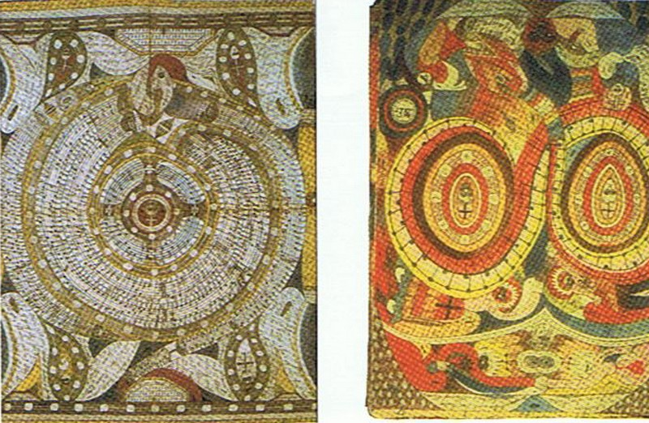

ציוריו של יונג התווספו לטקסט הספר האדום שנכתב קודם לכן. בשונה מיצירות האוטסיידרים, הציור של יונג ליווה את הטקסט הקוהרנטי הכתוב של הספר האדום, ולא התקיים לעצמו. מלבד ציורי המנדלות.
יונג כתב וצייר במכוון דפי מנוסקריפטים כפי שמצויים גם בטקסטים האלכימיים, ובכלל בכתבי יד דתיים בכל התקופות. הוא כתב את הספר האדום בפורמט של ספר עתיק קדוש, כטקסט בהשראת האל. גם השמירה המוקדשת של הספר האדום המקורי בהיכל המשפחה מתקשרת עם ההתייחסות אליו כאל טקסט מקודש. וזאת משום שיש בו את הקירבה הדיאלוגית עם הכוחות הטרנצנדנטיים של הנשמה, את המגע עם הגרעין המקודש של העצמי.

טקסט סמלי חידתי

בציורי-טקסטים של ארט-ברוט ניכר מדי פעם כתב חידתי. למשל אצל אחד האמנים באוסף פריצהורן, ג'ון מאריי, זו קליגרפיה אוטומטית, שנראית ככתב סימבולי שהוא כל כתב ושום כתב. באחד המנוסקריפטים של וולפלי (למטה) רואים טקסט כתוב מלווה טקסט של תווים כיצירה חזותית מאורגנת.

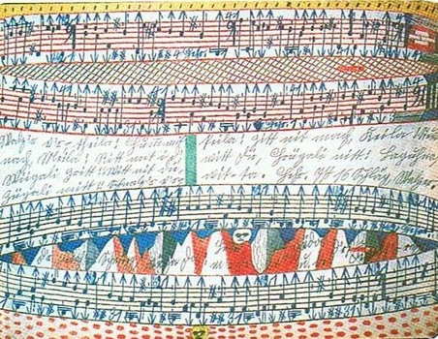

כתב חידתי קיים גם בתוככי ציוריו של יונג. נשים לב שיונג מוסיף לעתים טקסט קליגרפי לציוריו כטקסט סמלי חידתי, שאופיו דמוי כתב עתיק או דמוי הרוגליפי. גם בסוף הדרשה של ספר המתים ( ששייך לספר האדום ונמצא גם בספר הזכרונות שלו. עמ' 365) יש אנגרמה של צרופי אותיות שיונג לא נתן להם פשר .
כתב זה מיועד, אולי, להעניק תחושת טקסט עתיק, מתרבויות קדומות, מהלא-מודע הקולקטיבי. וזאת כדי לומר לנו שזה לא חומר אישי אלא משהו קדום, ושיש כאן משהו עתיק בלתי ניתן לפענוח. זו עצם החידתיות הקדומה של כתב הנפש, שמתקיימת כאן ללא אפשרות וצורך לפרש אותה.
הקליגרפיה החידתית נראית כמו צופן סודי [יש גם הצפנה חלקית. כמו טקסט בכתב ראי בהדפסים של גרשוני, אלא ששם ניתן לזהות מהו הטקסט המוצפן. כך גם אצל אסף בן-צבי, שבוחר בהצפנה כפולה – טקסט בעברית אבל בתעתיק לועזי ובכתב ראי. מנור-פרידמן תמר. 2002. מלים רצות – על הכתב בהדפס.] . היא מזכירה את ההצפנה של האלכימאים והמקובלים שנבעה מהצורך לשמור על הסודיות כדי לא לחשוף אותה לבלתי ראויים. אולי זו המשמעות של צורות האותיות כביכול שמקיפות רבים מציוריו של יונג. באנלוגיה לכתב החידתי שאמור ליצור רשת אותיות בעלת משמעות, נוכל לומר שלמעשה הארכיטיפים, לפי יונג, הם רשת אותיות חידתית כזו שהיא כאותיות כתב הנפש. אלה אבני המסד שהקומפוזיציה שלהם יוצרת את מבנה הנפש היחודי לכל אדם. כדבריו של גיתה שהיקום הוא כתב האל.
התנועה הדיאלקטית של הנפש היא בין הכורח לפרש כדי להגיע למודעות, לבין הכורח לחידתיות, והענווה המתבקשת מכך. נוכל לראות זאת בפרשנות של יונג לאדיפוס, בה הוא אומר שההיבריס של אדיפוס הוא שהוא חשב שהוא יכול לפענח את חידת הספינקס, חידת המעמקים הלא-מודעים הקולקטיביים. ואמנם הספינקס שנפלה לתהום שבה ובלעה את אדיפוס בהמשך חייו.
יש גם אפשרות אחרת – לראות את הכתב החידתי כאי אמון בשפה כמאפשרת קומוניקציה, כשפה שאיבדה את כוחה, ולכן היא החידה עצמה, וכן כביטוי של בדידות ואף רצון לשמור את הבדידות ההרמטית ולהיות בלתי מפוענח. הדחף לכתוב מבלי לכתוב הוא הדחף להסביר מבלי לגלות דבר. אגסי כותב על כתב חידתי כזה אצל הציירים האוטסיידרים: "לרגע נראה שמדובר באותו רגע טרום-היסטורי, לפני שה"כתב" וה"רישום" התפצלו זה מזה. הנה ה"געגוע" של הכתב לחזור ולהיות רישום חסר משמעות" (אגסי. עמ' 64). אגסי עצמו, שהיה אמן יחודי, השתמש בכעין כתב כזה ביצירתו, וסביר מאד שהושפע מהאמנות של האוטסיידרים עליהם כתב כה הרבה. אולי גם חש עצמו כאחד מהם. הוא יצר חמשה "מכתבים" בכתב-יד בלתי קריא והעניק להם את השם – "מכתבים מאדם לא ידוע בשפה לא ידועה על נושא לא ידוע".

המנדלה והמבוך
בציוריו של וולפלי יש מנדלות רבות, וכן בציוריו של יונג.
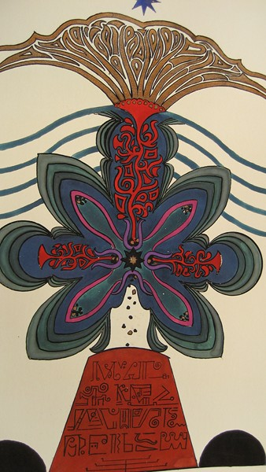
ציור של יונג. פרח מנדלה במרכז, ולמטה כתב חידתי.

דניאל באומן, אוצֵר העזבון של וולפלי, אומר: "אחת האנקדוטות המוזרות בספור של וולפלי קשורה ביונג. הוא אחד מאלה שרכשו רישומי עפרון מוקדמים של וולפלי. כזכור, יונג זיהה והגדיר את המנדלות כמערכת דימויים גיאומטריים אלמנטריים, כמו עיגול, גלגל, רבוע, גוף בעל ארבע קצוות, או משולש וצלב. כך זה עובד גם בציורים של וולפלי. אז איך אפשר להסביר את העובדה שיונג ותלמידיו, שטיפלו באספקטים של מנדלות, לא מזכירים ולו גם במלה אחת את שמו של וולפלי?. יונג גם נמנע מלהזכיר שהיו לו כמה עבודות של וולפלי באוסף שלו. אי אפשר להימנע מההרגשה שתיאוריות המנדלה של יונג הן תוצאה של התבוננות בציורים של וולפלי." (חוברת סטודיו. עמ' 57). יש לציין שבאומן כלל לא מזכיר את ציור המנדלות של יונג עצמו.
ציוריו של יונג, למעשה כמו אלו של וולפלי, משלבים את מוטיב המבוך והמנדלה. צורות הערבסקות שממלאות את ציוריו של יונג מזכירות את קוי המבוך: כעין מפות שבילים שמנסים להגיע ומובילים לשום-מקום. המבוך מכיל את חיפוש הדרך: את הכניסה אל הלא-מודע כדי להפגש בתוכו עם מפלצות הנפש כחלק ממסע החיפוש אל העצמי. המבוך הוא האי-שקט שמוליד בנו האי-סדר, והוא המחפש את הסדר הנמצא במנדלה.
מבוך ללא מוצא יכול לסמל תבניות ממולכדות של דפוסי חיים, כקומפלקס אוטונומי, ללא מוצא. אבל מבוכים רבים בנויים כדרך ספירלית שמוליכה אל המרכז, שהופכת את המבוך למנדלה – לדרך שמוליכה אל מרכזה.
הציורים של יונג הם כולם כניסה למבוך-הלבירינת כדי להתמודד עם האיום של הלא-מודע שנחווה כמפלצת, כדי להתגבר עליו ולזכות באוצר, שהוא הבט היצירתי המפרה של הלא-מודע.

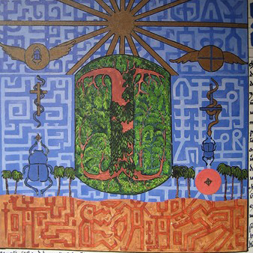
בתמונה שלפנינו הרקע הדקורטיבי הוא המבוך, ויש בו שמש כמנדלה, ובצד חיפושיות שהן סמל תחיה, מהמיתולוגיה המצרית, ונחשים על מוט אסקלפיוס, אל הרפואה, מהמיתולוגיה היוונית. במרכז אות חידתית. הרקע יוצר מבנה דמוי פסיפס-ויטראג', וחבור של חלקיקים למבנה מכיל.

ב - 1921 כתב המשורר רילקה על יצירות האוטסיידרים (חוברת סטודיו. עמ' 44), אחרי שקרא ספר של מורגנתלר עליהם: "מתברר שהדחף לסדר, העיקש שבכוחות היצירתיים, ניצת בצורה החזקה ביותר בעקבות שני סוגי מצבים פנימיים: מחד תחושה של שפע או גודש פנימי, ומאידך קריסה פנימית מוחלטת של האדם, אשר היא בתורה יוצרת גודש." דבריו של רילקה מתקשרים בעיני עם המושג הנפוץ של חרדת הריק כהסבר לציורים מלאי פרטים ללא חלל פנוי. נהוג לומר על סגנון זה שהוא מבטא את אימת החלל הריק. האמירה הזו הפכה לקלישאה שנאמרת בכל מקום מבלי לבדוק מה קורה בכל יצירה אינדיבידואלית. זו אמירה שמעוררת בי התנגדות כי היא מתייחסת לדחף מילוי השטח כדחף בעיתי, נוירוטי, של יצירה שנובעת מהחרדה, מהאין, מהחלל. כדאי לזכור את דבריו של אפלטון שיצירה, כמו אהבה, נובעת מהעושר והעוני כאחת. יצירות מלאות פרטים, כמו זו של יונג, הן הצורך לבטא עולם ומלואו כשהיצירה היא מיכל הגביע הקדוש שמכיל אותם יחד. לכן אני מבקשת להסב את תשומת הלב אל סגנון זה כביטוי לנפש העולה על גדותיה ומבקשת מהיצירה להכיל אותה, בעוד היא שופעת אל העולם, כביטוי של מלאות וזרימה.
בהמשך רילקה מתייחס ליצירה של וולפלי: "מה עזה התמימות המאפיינת את המחלה, וכיצד עובדה זו מניבה מתוכה את אסטרטגיות הריפוי. מקרה וולפלי יסייע לנו ביום מן הימים להגיע לתובנות חדשות לגבי מקורות היצירתיות". הוא אומר ש"ככל הנראה מן הראוי לאשש רבים מן הסימפטומים של המחלה ... שכן הם חושפים את המקצב שבאמצעותו מבקש הטבע לתבוע בחזרה את מה שהורחק ממנו ולהביאו לכדי התאמה מלודית חדשה".

יש לומר שיצירתו של יונג, כמו גם עבודות אאוטסיידריות רבות, לא מאופינת בפסיכוזה, שכן יש בה סדר, קוהרנטיות, הרמוניה אמנותית, ועולם מיתולוגי קוסמולוגי בעל משמעות, שניתן להבינו כביטוי לחומר הטקסטואלי שכתב. הציורים שלו הם ברובם כמו ויטראז'ים – ומכאן עם קונוטציה סמלית-דתית – כשהחלקיקים אחוזים במסגרת קוי מתאר כהה, שאוחז יחד את החלקיקים, ויוצר כלי הכלה סוגרים. אצל יונג, בשונה מיצירות האוטסיידרים, הציור לווה את הטקסט הקוהרנטי הכתוב ולא התקיים לעצמו (מלבד המנדלות), כך שהטקסט השואף למודעות הוא הדומיננטי.
אחרי שנות העשרים החלו האקספרסיוניסטים להתעניין באמנות הארט-ברוט (בעיקר קירשנר ונולדה, וכן דובופא שהושפע מהם). אמנית ישראלית שהבקורת השוותה אותה לאמנות האוטסיידרים היא טל מצליח. ברונו שולץ, רוברט וואלזר, בקט, קפקא – הם בעיני אוטסיידרים ספרותיים.

האמנות כמשקמת; סמלי העצמי וסגנון הארנובו

אגסי (שם. עמ 28) אומר שהאמן הצרפתי דובופה ניסה לטפל בשבר ההיסטורי-פסיכוטי אחרי המלחמות בארופה, על ידי שיקום הצורה האנושית בציור, אלא שהתברר שהקונטור האנושי שביר ורצוץ, מופשט ופרגמנטרי מכדי שאפשר יהיה לשקם אותו (למשל היצירות המתוחות של ג'קומטי, הדמויות האקוורליות הנזילות של אנרי מישו, היצירות המפורקות של פיקסו כביטוי של התקופה). נראה לי שהיצירה של אז בעצמה שיקפה את המשבר, ובטאה את מצבו השביר והנזיל של האמן-עולם. את הנזיל המפורק, הלא ריאלי, הסוריאלי. על רקע זה נוכל לומר שיונג, כמי שלקח על עצמו לשקם שבר אישי, למעשה, על ידי תורתו, היה שותף למהלך של שיקום על-אישי קולקטיבי היסטורי של זמנו. נוימן אומר שלאמן תפקיד להביא מודעות חדשה קומפנסטורית לתקופתו. קוהוט [קוהוט היינץ. 2007. פסיכולוגית העצמי וחקר רוח האדם. 2007. תולעת ספרים.] אף מרחיק לכת באומרו שהאמנים המודרניים הצביעו בעיקר על המצב המפורק של העצמי וכי איחויו של שבר קיומי זה הוא משימתה של האמנות המודרנית (2007:123-149). לפי קוהוט, קליגרמן ורוטנברג, היצירה האמנותית היא זולתעצמי עבור האמן ובני תקופתו, והם עמדו על הפונקציה המאחה ומגבשת העצמי של עבודת האמנות בעבור היוצר וקהלו [גולן נמרוד. 2010. התהוות זולת עצמי ביצירתו של אלברטו ג'קומטי. מארג. כרך א. עמ' 104.] .
אפשר לומר שכל אמן, כשהוא לוקח על עצמו לשקם את עצמו, משתתף בריפוי-שיקום של התקופה. עמדה זו תואמת לדבריו של בויס, שליצירת האמנות תפקיד שמאני, שיעודו לשנות, לרפא ולתקן את העולם. יונג, בעקבות התנסותו שלו, הביא לתודעה המערבית לא רק את הידע הרוחני החדש אלא גם את האפשרות המעשית להשתמש בציור ואף בציור מנדלות לצרכי ריפוי.

כנגד התכנים העמוקים והמאיימים, שהיו בין השאר הד לכוחות ההרס של התקופה, כפי שבוטאו גם בציור האקספרסיוניסטי, מופיעים בציורי יונג סמלי העצמי [ראו נצר רות. 2004. פרק י"ד: סמלי העצמי. ] ככוחות הכלה, ארגון ואינטגרציה . סמלי העצמי שבציוריו של יונג הן המנדלה, הפרח, האבן היקרה, המנורה, העץ, הקערה והביצה – כמוטיבים חוזרים.
הפרח הוא אחד מדגמי המנדלה, שכן הוא מורכב מהיקף מעגלי וקוים שמוליכים אל המרכז. האבן היקרה, כגביש זורח, מופיעה בציוריו הן כמרכז תמונה והן כמרכז של קשרים ברשת. אבן זו היא אבן האלכימאים, הלפיס, היהלום, הפנינה של הנשמה. צורת המנורה היא למעשה בתבנית העץ. עץ העולם שמקורו במעמקי האדמה ומגיע עד לשמים, כמגשר בין העולמות, מופיע במיתוס הנורדי וגם במיתוסים השמאניים. העץ הוא עץ החיים, סמל החיים, סמל כוליות העצמי, שכולל את שרשיו בלא-מודע וביצרים התת קרקעיים, ואת הגזע שהוא ציר האגו, שנהיה לציר האגו-עצמי, ואת התפשטות הנפש לעולם האנושי והאלוהי כלפי מעלה. גזע העץ הוא ציר היקום, שמתווך בין הבטי הנפש-עולם. בכל אלה העץ הוא סמל כוליות העצמי.
תבנית צורה נוספת שחוזרת בציורים רבים של יונג היא צורה מאורכת, של כעין קערה ששוליה הן כזרועות שפונות כלפי מעלה ולשני הצדדים. לעתים היא נראית כנחש דו צדדי ( שפניו מופנים ימינה ושמאלה כאחת), כמו הנחש האצטקי, שמסמל את העבר והעתיד יחד. לעתים היא כמו קני המנורה. לעתים כמו צורת הכתר, דמוי קרני הפרה, של האלה המצרית איסיס/הותור. לעתים כמו תנועת תפילה, או כמו סמל ה'קא' המצרי – סמל הנפש הנצחית שממשיכה את החיים אחרי המוות. מכל מקום, זו צורה מכילה, ששוליה פונים כמו זרועות כלפי מעלה להכלה ולתפילה. עמדת התפילה היא זו שמבוטאת גם בדמות הכורעת בציורים אחדים של יונג. בציור מצרי קדום רואים את האלה נות בתנועת תפילה של זרועותיה כלפי מעלה, כשהשמש עולה מעליה כל בוקר. ציור בספר האדום מראה כעין כדור מנדלה מעל צורה זו. כמו השמש העולה מחדש כל בוקר, אחרי שהגבור המצרי נאבק כל הלילה בנחש אפופי וניצח אותו.
הקערה היא גם כקדרה הקסומה במיתולוגיה האירית, דגם קדום של הגביע הקדוש, שהיתה מספקת אוכל אינסופי ומתוכה קפצו הלוחמים שמתו לתחיה. בכל אלה הקערה-קדרה, כמו הגביע הקדוש, היא סמל שלמות העצמי.
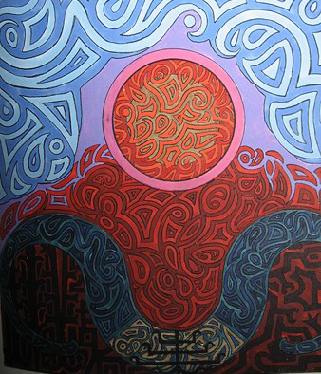
בתמונה הזו רואים את כדור המבוך-מנדלה-דמוי השמש הבוקעת, מעל נחש הקערה. למטה צורת מנורה. הרקע והצורות הן בדגם דקורטיבי של ערבסקות כצורת ויטראז' עם קווי מתאר ברורים.

הארגון המחבר את החלקיקים בתרשימי זרימה ערבסקיים שחוזרים על עצמם, יוצר מערכת מרושתת, כעין רשת הנוירונים והסינפסות במערכת העצבים, רשת מערכת עצבים במח ובכל הגוף, שמאפשרת את התיפקוד האינטגרטיבי של המוח והגוף-נפש. וכן, כעין רשת של ורידים ועורקים, שמאחדת ומארגנת את הציורים.

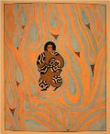

אותו הדגם החוזר על עצמו בתוך כל הציורים, ברקע ובדמות כאחת – כמו כל דגמי האריגים, וילאות, בדים, טפטים, כל סגנונות הבניה והיצירה – בנויים על דגם שחוזר על עצמו. למעשה זה הדגם הפרקטלי [ראו מאמר על הפרקטלים באתר זה במדור מאמרים שונים.] של הטבע עצמו, של עננים, עלים, שיחים, סלעים, וכו' שמייצר כל מבנה על ידי יצירת עוד ועוד חלקים שדומים לעצמם, וכך מתקבל דגם שאחדותו נובעת מהדמיון העצמי.

חווית הדגם החוזר על עצמו בתוך כל הציורים, ברקע ובדמות כאחת ומלכד אותם, יכול להיות בעל איכות של תחושה גופנית. כפי שכותב הפילוסוף וחוקר האמנות מרלו-פונטי [מרלו-פונטי מוריס. 2004. העין והרוח. תרגום עירן דורפמן. רסלינג.] : "גופי הוא דבר בין הדברים. הוא אחד מהם, אחוז ברקמת העולם, ולכידותו היא לכידות של דבר. מצד שני, מכיוון שהוא רואה ומתנועע, גופי מחזיק את הדברים במעגל סביב עצמו. הדברים הם נספח או המשך שלו, הם משובצים בבשרו. הם חלק מהגדרתו המלאה, והעולם עשוי מאותו החומר עצמו של הגוף. היפוכים ואנטינומיות אלה הם דרכים שונות לומר שהראייה אחוזה או נעשית בתוך הדברים, במקום שבו הנראה מתחיל לראות, והופך, דרך ראיית כל הדברים, לנראה בעבור עצמו; במקום שבו שוררת, כמו בתמיסת המקור בתוך הגביש, הבלתי ניתנות לחלוקה של החש והמוחש".(2004:36).

הרשת המחברת מבטאת את ההכרה שיש קשרי קשרים לא-מודעים ברשת סמויה בין הבטי ההוויה בנפש ובעולם. קשרי הקשרים הם רשתות רבות של משמעות שנפגשות ברגע מסוים ומצטלבות יחדיו לרגע של תיפקוד משותף בעל משמעות. אלה רשתות רבות של סגנונות ושל ארכיטיפים שפועלים בנפש בו בזמן, ונפגשים ברגע החד-פעמי. למעשה הלא-מודע הקולקטיבי הוא הרשת הקוסמית. ארכיטיפ הרשת הוא גם המארג של הקיום הלא-מודע שבבסיס תופעת הסינכרוניות.
נראה לי שבמונחים של ו. ביון זו רשת ה'גריד' [פולק תמי. מפגש בין ייצוג תבוני ליצוד תמוני באספקלרית המארג של ביון. מארג: כתב עת ישראלי לפסיכואנליזה. כרך א. עמ' 241-262.] . ה'גריד'-מארג הוא מצע מושגי שביון הציע למעקב אחר התהוותן של מחשבות ואופן תיפקודן, והוא בחר לגלם אותו בטבלה של קואורדינטות מצטלבות בעלת צירים מוגדרים אך פתוחים לאינסוף.

המיתולוגיה ההודית [לרעיון זה מקבילות גם בתרבויות אחרות. במיתולוגיה היפנית, אלת השמש אמרטסו ונערותיה, אחראיות על אריגת ארג היקום, כנגד כוחות התוהו. אצל האינדיאנים העכבישה הגדולה אורגת את היקום ובלילות מתקנת את הקורים שנפרמו.] על בריאת העולם ושימור סדרי בראשית על ידי הטקסים הדתיים "משווָה את המציאות למארג צפוף של חוטי שתי וערב סמויים מן העין, המחברים וקושרים זה לזה את פרטיו וחלקיו הרבים לאין ספור של העולם. הבריאה וקיומה נתפשים אפוא כדבר פגום או פרום, שבני האדם עמלים יומם ולילה לתקנם ולשמור על שלמותם בטקסי הפולחן באמצעות חיבורם וצירופם זה לזה" [מזמורים מן הריגוודה. 2006. תרגום עמרם פטר. כרמל. ] .
מארג כזה שנמצא בתשתית הנפש הלא-מודעת הוא מה שהמיתולוגיה ההודית מכנה 'רשת אינדרא'. בתוך המארג המשותף האחדותי של הנפש/יקום משובצים, כמו אבני החן שמשובצים בנקודות הקשרים של רשת אינדרא, אבני היסוד המשותפים של הנפש – הארכיטיפים, דגמי היסוד של הנפש.
המנדלה הבאה נראית ממש כמו שילוב של מנדלה על רקע של רשת אינדרא, שלפי ההינדואיזם היא רשת שמחברת את היקום, כשבכל צומת שלה קיימת אבן יקרה. המבנה של כל מנדלה הוא מבנה של מארג קוים המתחברים במרכז. מעניין שבעברית מארג וארגון שייכים לאותו שורש לשוני. המנדלה מסמלת, בין השאר, את כוח הארגון של העצמי שמכוון על ידי נקודת המרכז שלו, שאורגת יחד את כל ניגודי הקיום.
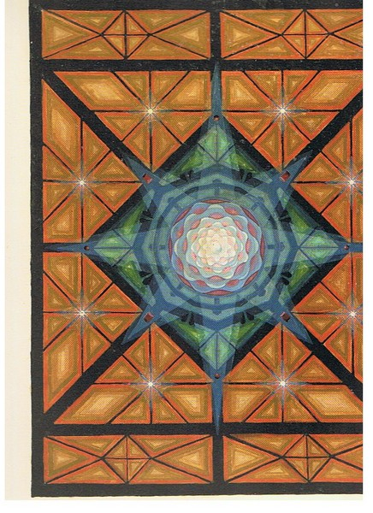
יונג כינה מנדלה זו 'חלון אל הנצח'. והיא מוקדשת לחבר שנפטר אז. מעניין ש'חלון אל הנצח' הוא הביטוי שוון- פרנץ משתמשת בו כדי לתאר את נקודת המעבר אל המוות.
גם הציור של יונג שיש בו מוטות עם נחשים מבטא את הרשת האחידה הזו, כיוון שבכל הצטלבות יש פרח, שמסמל את העצמי, דמוי מנדלה.
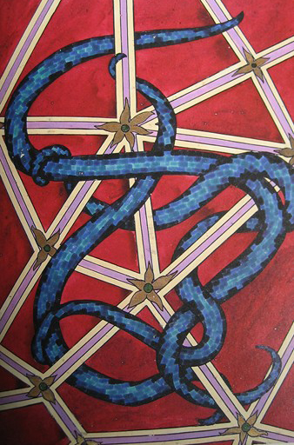

בציורים של יונג קיימת אפוא בו זמניות של צורך לייצר רשת אחדותית של צורה ורקע של זרימה פנימית בין עולמות הקיום, שבהם הצורה משתלבת ברקע, ביחד עם צורך להגדרת הצורות בקונטורים נפרדים מוגדרים היטב בקוים שחורים ויטראז'יים, כדי לשמור על ניפרדותו-שפיותו בעודו צולל לאיזור החזיונות המעורבב והמציף של הלא-מודע.
הנחש בחזיונות בדמיונות ובציורים בספר האדום להשאיר

יונג אומר, בספר האדום, שנשמתו מסבירה לו את טבעה המשולש, כצפור למעלה, אדם באמצע, ונחש למטה.
בציוריו הנחש מופיע לעתים עם הביצה הקוסמית. צורת הביצה דומה לפנינה, וזה מזכיר לנו את הספור הגנוסטי על הנחש במצרים שלכד את הפנינה, ושצריך לגאול אותה ממנו ולהעלותה לשמים.
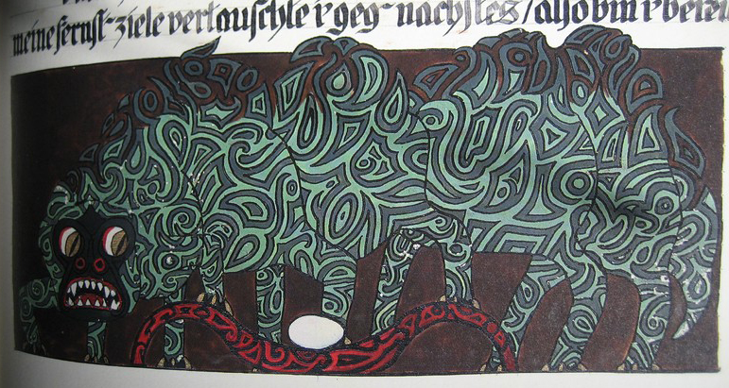
הנחש כמפלצת, הביצה והקערה הנחשית.
הנחש המגיח ממעמקים מסמל את המאיים הגדול וגם מביא המרפא. מקורו בעמקי האדמה, בממלכת האם הגדולה, ממלכת היצרים והדחפים הלא-מודעים. בשלבים הראשוניים הקטוניים-אדמתיים שלו, הנחש המיתולוגי קרוב במיתולוגיה לדמות הדרקון, שהוא נחש קשקשים מכונף, ובכלל למפלצת הדחפים. במיתוסים של המזרח הקדום סימלו הנחש, הדרקון, התנין והלווייתן את כוחות התוהו והחושך, והאל הבורא נאבק בהם מאבק איתנים, כשהנחש תואר כנחש בריח. כך מתאר המיתוס המצרי את האל 'רע' גבור השמש שכל לילה יורד לעמקי הים, כמו השמש, ושם נאבק במפלצת הנחש אפופי, ונולד ממנו מחדש.
בציור של יונג שלפנינו, יש אדם בספינה ומפלצת בים, נוכל לדמות שהוא מתאר את מסע הספינה של האל רע , שנלחם בנחש אפופי המפלצתי כל לילה בכניסתו למי הים.

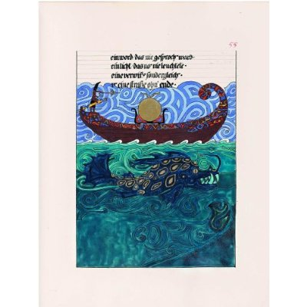

הגבור הוא האגו שנאבק בכוח הדמוני של מפלצת הנחש המטריארכלי.
במיתוס הנורדי רואים את השילוב של הנחש ועץ העולם, כפי שמופיע גם בציורים רבים של יונג: הנחש שנמצא מתחת שורשי העץ, והנחש האורובורי סביב העולם. במיתוס הנורדי, כמו גם במיתוס של שבט הנגג'יו בעם הדייק בבורנאו, נחש מקנן בשורשיו של עץ העולם. כך הוא מסמל את האנרגיה הבראשיתית, הליבידו, שהוא מקור החיים. כמו הנחש במיתוס הנורדי, ששומר על מעיין החיים שבשורשי העץ.
בציור למטה ( תמונה 135) הנחש בציור של יונג מקנן בשורשי העץ שבחלקו העליון, בין ענפיו, מבשילה האבן היקרה הזורחת, דמוית מנדלה. וכל זה בתוך כעין ביצת העולם.
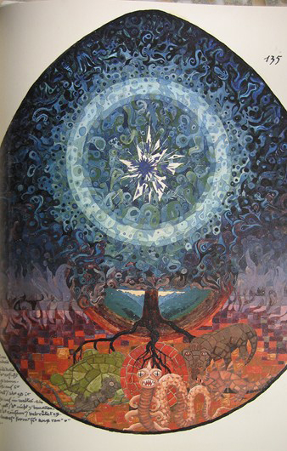

ברוב התמונות של יונג נראה את הנחש המאיים, את התגלמותו כמפלצת תת ימית, או כמפלצת רבת גפיים שהגבור מנסה להרוג:
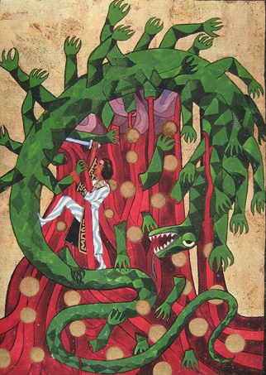

בתמונה שלפנינו הרקע הוא אדום, כמו האודם של חזיון נהרות הדם שהיו האיום המפלצתי הגדול, וצורת הנחש היא כעין אורובורוס בולעני. בו בזמן נראה בציורים אחרים את הנסיון לשלב את הנחש בעולם, כחלק מההוויה, כשדגם העיטור של הנחש בציור זהה לדגם העיטור של הציור כולו, וכן כשהנחש מופיע בציוריו של יונג כקוים ערבסקיים בעיטור בגד האיש וברקע כאחת. בנוסף לכך הקוים המתפתלים הערבסקיים בסגנון ארנובו בכל ציוריו גם הם, בעיני, כעין עיבוד מוצפן של תנועת הנחש שהופך למלווה הסמוי של יונג.

דמות חוזרת בציורים היא דמות האדם הקטן, שכורע כמתפלל, נוכח המפלצת או זינוק האנרגיה, בכריעת אפים, כמו בסגידה, בהכרת קטנותו נוכח הכוחות הגדולים, כמו שבאינדונזיה סוגדים לאל הר הגעש ובבורנאו לאל התנין.

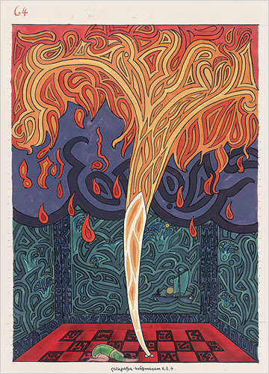
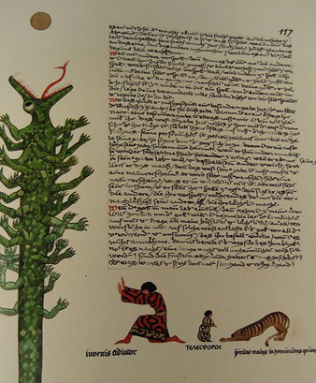
אין זו נפילת האדם שקורס בתבוסה, אלא הכנעה מודעת. בזכרונותיו יונג כותב: "משרכש [האדם] גרגר חכמה, ישמוט את זרועותיו ויכנה את הלא-נודע באמצעות נסתר ממנו, כלומר בשם האל. זוהי הודאה בכניעותו, בפגימותו ובתלותו; באותו זמן עדות לחירותו לבחור בין אמת לבין שקר." (1993:327).

